Water Control Project

Integrantes: Lucas, Gaby, Nicole, Beto, Nathalia e Gabriel

A primeira parte do nosso projeto será a irrigação automática. Utilizamos o sensor de umidade de solo, o display, resistor e leds.

Os leds terão a função de indicar o quanto está cheio o reservatório. O vermelho representa 25%, o laranja representa 50%, o amarelo representa 75% e o verde representa 100%

Os resistores têm a função de não fazerem o led queimar, controlando a passagem de corrente elétrica.

Ligamos o catoto dos leds na parte negativa da placa e ligamos o anodo nos resistores e ligamos os resistores em pinos digitais na placa, para conseguirmos fazer a programação e definir o que os leds irão fazer.

Ligamos o GND do display no GND do arduino, ligamos o VCC do display no 5v do arduino para passar a tensão para o display, ligamos o GND do display no contraste do display para que o display funcione e ligamos o DB4, DB5, DB6 e DB7 em pinos digitais para conseguirmos fazer a programação e definir o que o display irá fazer.

O display irá mostrar em porcentagem o quanto o solo está úmido.

Ligamos o GND do arduino no SOLO do sensor de umidade do solo, ligamos o 5v do arduino na potência do sensor de umidade do solo e ligamos o sinal do sensor de umidade do solo em um pino analógico para declarar o valor da umidade.

O Arduino será substituído pelo ESP32 na maquete.

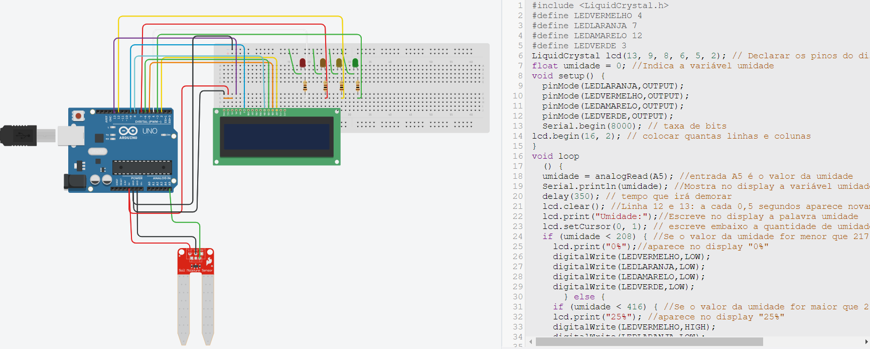

A segunda parte do projeto será o controle de nível de água, que nós iremos utilizar o esp32, o dht22(sensor de umidade e temperatura, mas nesse caso só iremos utilizar para temperatura) e o sensor ultrassônico.

Ligamos o GND do dht22 no GND do esp32, ligamos o SDA do dht22 em um pino do esp32, ligamos o VCC do dht22 no VIM do esp32(que seria a porta de 5v para alimentar o dht22)

Ligamos o o GND do display no GND do esp32, ligamos o SDA do display em um pino do esp32, ligamos o SCL do display em um pino do esp32 e ligamos o VCC do display no VIM do esp32

O display irá mostrar a umidade do recipiente(feito através de um cálculo na programação) e mostrar a temperatura que é gerada no dht22

Ligamos o GND do sensor ultrassônico no GND do esp32, ligamos o TRIG do sensor ultrassônico em um pino do esp32, ligamos o ECHO do sensor ultrassônico em um pino do esp32 e ligamos o VCC do display no VIM do esp32

Todos as ligações nos pinos digitais do esp32 são feitos para conseguirmos realizar a programação e definir o que cada pino irá fazer.

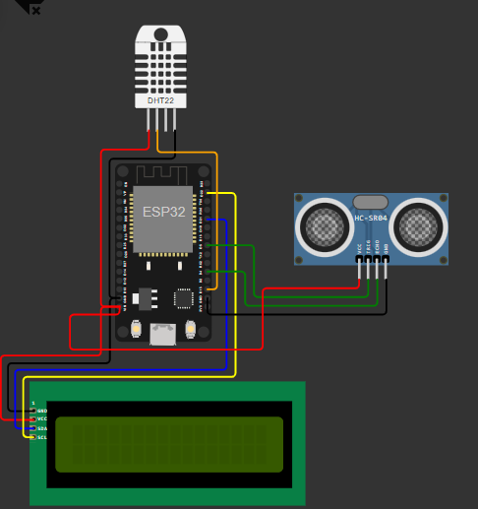

A terceira parte do nosso projeto será o controle de acesso que nós iremos utilizar o RFID(que está representado nessa imagem como botão), Display LCD e o servo motor .

O primeiro botão(da esquerda pra direita) representa o acesso negado e o segundo botão(da esquerda pra direita) representa o acesso liberado.

O primeiro botão ligamos o Terminal 1ª no negativo da placa e o terminal 2ª no pino digital do Arduino, o segundo botão fazemos o mesmo processo.

Ligamos o o GND do display no GND do arduino, ligamos o SDA do display em um pino analógico do arduino, ligamos o SCL do display em um pino analógico do arduino e ligamos o VCC do display no 5v do arduino

O display irá mostrar se o acesso está liberado ou não

Ligamos o Solo do Servo Motor no negativo da placa de ensaio, ligamos a Potência do Servo Motor no positivo da placa de ensaio e ligamos o sinal do servo motor em um pino digital do arduino.

O Arduino será substituído pelo ESP32 na maquete.

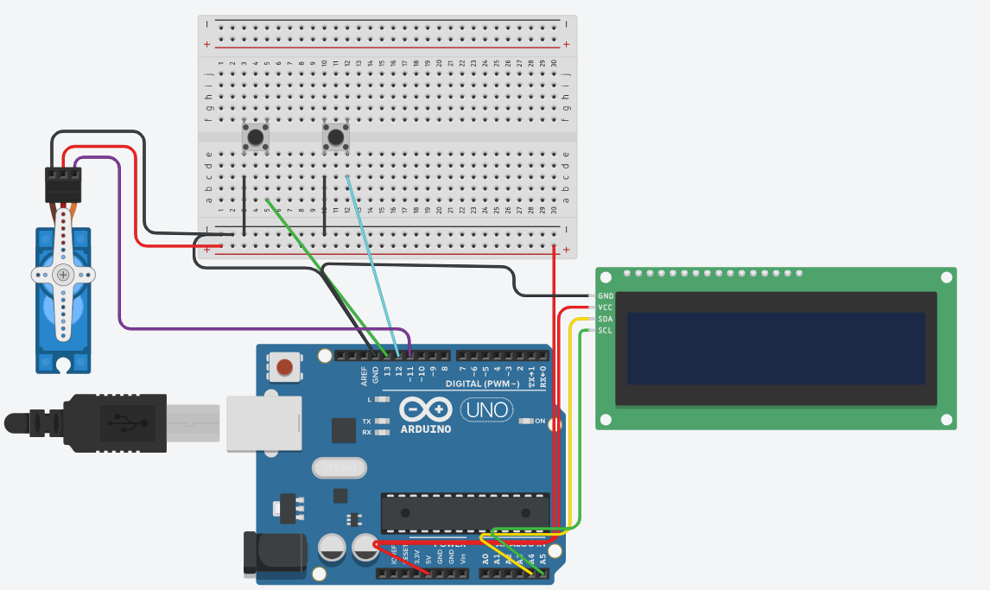

A quarta parte será o telhado retrátil utilizando o sensor de chuva e o servo motor.

O botão está representando o sensor de chuva pois o tinkercad não tem esse sensor disponível.

O Arduino será substituído pelo ESP32 na maquete.

Iremos usar a protoboard na maquete para as conexões. \*

O sensor de chuva contem 4 pinos:

A0 (analógico) que será conectado na entrada A0 da placa.

D0 (digital) que será conectado em um pino digital do arduino

GND (negativo) que será conectado na entrada GND do arduino.

VCC (positivo) que será conectado na entrada de 5 volts do arduino.

O Micro Servor Motor contem 3 entradas:

Solo (negativo) que será conectado na entrada GND (do outro lado) do arduino

Potencia (positivo) que será conectado na entrada de 5 volts do arduino.

Sinal que será conectado na entrada 9 do arduino.

